Több mint duplázódó eredménnyel zárta az első negyedévet az AutoWallis
100 milliárd forint feletti első negyedéves árbevétellel és 11,5 forintos egy részvényre jutó eredménnyel zárta 2023 első negyedévét az AutoWallis Csoport, így töretlenül halad előre azon a növekedési pályán, amit korábban közzétett stratégiájában bemutatott részvényeseinek.
A csoport árbevétele ezzel 74, EBITDA-ja 81, míg nettó nyeresége 156 százalékkal növekedett az első három hónapban az előző év azonos időszakához képest. A bővülés összetevői között organikus és akvizíciós tényezők egyaránt állnak.
A régió 15 országában jelenlévő AutoWallis Csoport árbevétele 74 százalékkal 100,5 milliárd forintra ugrott az első negyedévben, így a Csoport továbbra is messze a magyar és az európai piaci átlag feletti értékesítési teljesítményt mutat: az előző év azonos időszakához képest 86 százalékkal több, összesen 13.800 darab gépjárművet értékesített az első negyedévben. A kiváló eredményekben a tranzakciós hatások mellett az organikus növekedés is jelentős szerepet játszott, utóbbi fő hajtóereje a Nagykereskedelmi üzletághoz tartozó SsangYong és Opel értékesítés jelentős növekedése, valamint a Kiskereskedelmi üzletág (volumen és árhatás együttesen) több mint 16,5 milliárd forintos bővülése volt. A Nagykereskedelmi Üzletág árbevétele 71, míg a Kiskereskedelmié 80 százalékkal bővült. A költségeken belül az eladott áruk beszerzési értéke (ELÁBÉ) az árbevétellel megegyező mértékben, 74 százalékkal 86 milliárd forintra emelkedett, melynek eredményeképpen az AutoWallis Csoport fedezettermelése a bázis időszaki magas értéken, 14,9 százalékon maradt. Az igénybe vett szolgáltatások értéke 50 százalékkal bővült, elsősorban a megnövekedett értékesítési mennyiségekhez (Opel, SsangYong) kapcsolódó magasabb volumenű és növekvő költségű logisztikai tevékenység miatt. A személyi jellegű ráfordítások 62 százalékos emelkedését elsősorban a szervezetfejlesztéshez kapcsolódó létszámnövekedés és a munkaerőpiaci változások követésére végrehajtott béremelések, valamint az akvizíciók miatti bővülés okozta (a Csoport átlagos létszáma 201 fővel 912 főre nőtt). A pénzügyi bevételek és ráfordítások az első negyedévben 269 millió forint nyereséget mutatott, mely több mint 225 millió forint javulást jelent.
Az AutoWallis kiváló első negyedéves számai mögött a korábban tervezettnél is gyorsabban megvalósuló növekedési stratégia áll, mely az eredményesség, nyereségesség tekintetében is kedvező: az AutoWallis EBITDA-ja az első negyedévben 81 százalékkal 5,6 milliárd forintra nőtt. Mindezzel együtt az EBITDA margin 5,4-ről 5,6 százalékra emelkedett: a Nagykereskedelmi üzletág marginja 5,4-ről 6 százalékra bővült, miközben a Kiskereskedelemé 5,4-ről 4,9 százalékra csökkent. Ez utóbbi csökkenés az újra megjelenő készletek miatt az iparágban elkezdődött árrés-normalizáció hatását mutatja és vetíti előre. Az AutoWallis nettó eredménye a társaság által 50 százalékos részesedéssel felvásárolt Renault Hungária 691 millió forintos nyereségével együtt két és félszeresére, 5 milliárd forintra ugrott. Az AutoWallis teljes átfogó eredménye 4,7 milliárd forint (+127%) volt, így az egy részvényre jutó nyereség (EPS) 3 hónap alatt elérte a 11,5 forintot (2022-ben az egész éves érték 19,27 forint volt).
Ormosy Gábor, az AutoWallis vezérigazgatója az erős évkezdés kapcsán elmondta, hogy a kiemelkedő első negyedéves számok és sikeresen zárt tranzakciók bizakodásra adnak okot, a Csoport akár újabb rekordévet zárhat 2023-ban, azonban az infláció, a megemelkedett finanszírozási költségek, a gazdasági visszaesés lehetősége óvatosságra intik az iparág szereplőit. Hozzátette, hogy mindezek tovább katalizálhatják a már elindult konszolidációs folyamatot, amit a stabil tőkeháttérrel és finanszírozással rendelkező AutoWallis ki is kíván használni növekedési stratégiájának megvalósítása során.
Kapcsolódó anyagok:AutoWallis befektetői prezentáció – 2023 első negyedéves eredmények (.pdf)AutoWallis befektetői prezentáció mellékletek (.xlsx)
Sajtókapcsolat:
- Kerekes Ádám
- Front Page Communications
- +36 70 341 8959
- autowallis@frontpage.hu
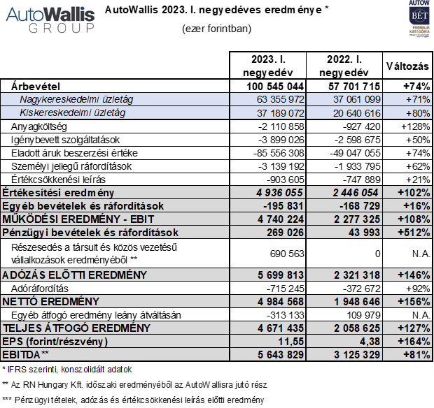 | © AutoWallis Nyrt.
Eredeti tartalom: AutoWallis Nyrt.
Továbbította: Helló Sajtó! Üzleti Sajtószolgálat
Ez a sajtóközlemény a következő linken érhető el:

